LG 화학 1동 자동창고
2026-10-27 적용 안내서 (추가분)
[완료처리] 경로 탐색 - 화물이 다른 칸에 가 있어도 넘길 수 있게 (현장 작업 2161)

ECS Renewal | 작성일 2026-10-27 | Ver 1.0

문서 이력
버전 | 일자 | 작성 | 내용
1.0 | 2026-10-27 | LGLS ECS Renewal | 2026-10-15 꾸러미에 이어지는 추가분. 작업정보 판넬 [완료처리] 가 화물이 있는 칸을 스스로 찾아 그 단계로 넘긴다.

0. 이 문서는 무엇인가
2026-10-15 꾸러미(적용_20261015)를 이미 받아 보셨다면, 그 뒤에 더해진 것만 여기에 담았다. 바뀐 것은 Client(EcsMain.exe) 한 가지이고 DB·TASK 는 손대지 않았다. 파일은 적용_20261027 폴더에 있다.
※ 앞 문서들(09-29 ~ 10-15)의 내용은 그대로 유효하다. 이 문서는 그 위에 얹는 것이다.

1. 현장에서 생긴 일 (2026-10-27, 작업 2161 입고)
화물은 입고 통로 PORT:12 까지 가서 크레인에 실렸는데, 작업 상태는 [15] 그대로이고 단계표는 첫 줄(0001 CONVEYOR:12 PORT:24→PORT:23)이 진행중이었다. 그 자리에서 [완료처리] 를 누르면 "작업 상태가 이미 이 구간의 완료 코드입니다. [15] 그런데 PORT:23 에 화물이 감지되지 않아 작업번호를 기록할 수 없습니다. 화물이 그 칸에 오면 다시 누르세요." 로 끝나, 다음으로 넘길 길이 없었다.

1.1 왜 그랬나
구분 | 내용
[완료처리] 의 기준 | 고른 단계표 줄(안 고르면 진행중 줄 = 첫 줄)의 ★도착 칸★ 하나만 본다. 그 칸에 화물이 없으면 "없다" 로 끝낸다.
실제 화물 위치 | 두 단계 뒤(0003 줄의 도착 칸 PORT:12). 첫 줄 기준 PORT:23 에는 당연히 없다.
빠져 있던 것 | "그럼 어느 줄을 골라야 하나" 를 화면이 알려 주지 않았다. 10-15 시험안내서의 네 상황에는 "화물이 이미 뒤 칸에 가 있는" 경우가 없었다.

※ 크레인이 데이터 없이 먼저 실은 것은 별개의 문제다(4절). 이 수정은 "그 뒤에 담당자가 작업을 이어 갈 수 있게" 하는 것이다.

2. 고친 것 - [완료처리] 가 화물이 있는 칸을 찾는다
고른 줄의 도착 칸에 화물이 없으면, 그 작업 경로의 ★다른 칸들(단계표의 모든 도착 칸)★ 을 CV_DATA 에서 찾아본다. 찾으면 그 단계로 넘기자고 묻고, [예] 한 번으로 상태 이동과 작업번호 기록까지 끝낸다. 어디에도 없으면 무엇을 해야 하는지 알려 준다.
상황 | 뜨는 창 | [예] 를 누르면
다른 칸에 내 작업번호가 붙어 있다, 또는 번호 없는 화물(센서만 ON)이 있다 | "대신 PORT:8 (단계 0003 CONVEYOR:4) 에 화물이 감지됩니다(작업번호 없음). 그 단계로 넘기고 PORT:8 에 작업번호 0758 를 기록할까요?" | 그 단계의 완료 코드로 JOB_STATUS 이동(예: 15→16) + 그 칸에 작업번호 기록(CV_DATA LUGG_NO_OD, TRACKING_WRITE_YN=Y). ★한 번만 묻는다★ (종전의 "기록할까요?" 를 다시 묻지 않는다).
경로의 어느 칸에도 없다 | "경로의 어느 칸(PORT:31, PORT:7, PORT:8)에도 화물이 감지되지 않습니다. · 설비(크레인/RGV)에 실린 채라면 : PORT:8 에 내린 뒤 단계 0003 줄을 골라 [완료처리] · 이미 마지막까지(랙/작업대) 옮겨졌다면 : 단계 0004 (S/C 2) 줄을 골라 [완료처리]" | (안내만, 아무것도 바꾸지 않는다)
고른 줄의 도착 칸에 있다 | 종전과 같다 ("작업번호를 기록할까요?") | 종전과 같다

찾는 순서 : 내 작업번호가 붙은 칸 > 센서만 ON 인 빈 번호 칸. 여러 칸이면 ★뒤 단계★ 를 고른다(화물은 앞으로만 가므로). 다른 작업의 번호가 붙은 칸은 세지 않는다. [아니오] 를 누르면 아무것도 바꾸지 않는다.
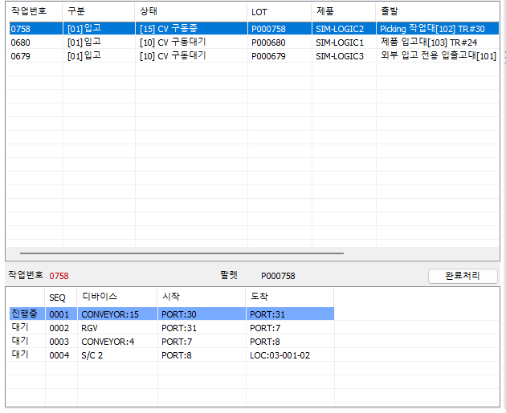
시험 : 0758(입고 130→902) 상태 15, 첫 줄 진행중. 화물은 PORT:31 이 아니라 PORT:8 에 있다 (CV_DATA 108 센서 ON, 번호 없음)
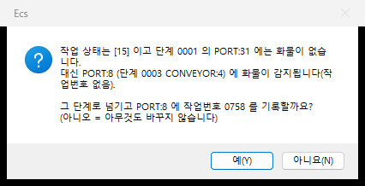
[완료처리] → 찾은 칸으로 넘기자고 묻는다
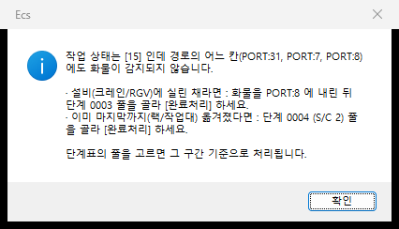
어느 칸에도 없을 때 - 무엇을 할지 알려 준다

2.1 확인한 것 (개발 PC, 2026-10-27)
확인 | 결과
찾은 칸으로 넘기기 | [예] 한 번에 JOB_MST 0758 : 15 → 16, HS_TRACK_NO=107 / CV_DATA 108 : LUGG_NO_OD=0758, TRACKING_WRITE_YN=Y. 추가 창 없음.
어느 칸에도 없음 | 안내 창만 뜨고 DB 는 그대로(15).
[아니오] | 아무것도 바뀌지 않는다.

3. 현장 2161 은 지금 어떻게 하나
Client | 하는 법
이 꾸러미(10-27)를 깐 뒤 | 작업 2161 을 고르고 [완료처리] → "대신 PORT:12 (단계 0003 CONVEYOR:6) ..." 창에서 [예]. 화물이 아직 크레인 포크 위라면 2단 참조.
아직 10-15 판이면 | 단계표에서 ★0003 CONVEYOR:6 줄을 골라★ [완료처리] → 15→16 → "작업번호 기록할까요?" [예]. (첫 줄을 둔 채 누르면 종전처럼 "PORT:23 에 없다" 로 끝난다)
화물이 크레인 포크 위에 있다 | 먼저 화물을 PORT:12 에 내린다(크레인 수동). 그 뒤 위 순서. 포크 위에 둔 채로는 어느 판에서도 넘길 수 없다 - 포크 위 화물은 C/V 센서에 잡히지 않는다.
이미 랙에 넣었다 | 단계표 ★0004 S/C 3 줄을 골라★ [완료처리] → 29. 그 뒤 IO_TASK 가 HOST 보고까지 이어 간다. 랙 위치는 작업정보의 도착지(LOC)와 실제가 같은지 확인.

4. 왜 크레인이 데이터 없이 먼저 실었나 - 조사 부탁
정상 순서는 "통로 칸에 작업번호가 붙음(트래킹) → IO_TASK 가 크레인 지시 → 크레인이 실음" 이다. 현장은 번호가 붙기 전에 실렸다. 크레인이 수동으로 움직였는지, PLC 가 스스로 당겼는지, 아니면 번호는 붙었는데 상태만 안 넘어갔는지는 아래 결과를 보아야 안다. 현장 DB(LGLS_IO)에서 다음을 돌려 결과(화면 캡처나 텍스트)를 보내 주시면 분석한다.
-- (1) 2161 작업
SELECT * FROM JOB_MST WHERE lugg_no = '2161'

-- (2) 경로 칸의 트래킹 상태 (입고대 24/23, 입고 통로 11/12)
SELECT mc_no, sensor0_data_rd, lugg_no_rd, lugg_no_od, tracking_write_yn, write_upd_dt
FROM CV_DATA WHERE mc_no IN ('124','123','111','112')

-- (3) 크레인 3호기
SELECT sc_no, ucstatus_rd, auto_mode_rd, job_typ_rd, job_typ_od, lugg_no_fk1_rd, lugg_no_fk1_od,
pallet_on_vehicle_rd, pallet_id_od, transfer_request_od, transfer_ack_rd, load_complete_rd,
from_01_od, to_01_od, read_upd_dt, od_upd_dt
FROM SC_DATA_LGLS WHERE sc_no IN ('3','03')

-- (4) 2161 이 남긴 프로그램 로그 (시간순)
SELECT ins_dt, pgr_nm, track_from, track_to, job_sta, log_kor
FROM WCS_LOG_PGR WHERE lugg_no = '2161' ORDER BY ins_dt

SSMS 에서 LGLS_IO 를 고르고 붙여 넣어 실행하면 된다. sqlcmd 라면 : sqlcmd -S <서버> -d LGLS_IO -E -W -s "|" -i <파일>

5. 바뀐 파일 / 적용 순서
폴더 | 파일 | 비고
Client | EcsMain.exe, DciLib.dll, EcsLib.dll, XmlLib.dll | ★넷을 같이★ 복사 (빌드 2026-10-27 10:49). 10-15 의 Ecs.exe(런처)·설정·EcsDefine.xml 은 그대로
소스_변경분 | PanelJobDlg.cpp / .h + .diff | RouteSearchOffer, DoCompleteStep 분리
문서 | 이 문서, shots_1027

- Client 를 닫는다.
- Client\ 의 네 파일을 깔린 폴더(예 C:\LGLS\CLIENT)에 덮어쓴다. ini 는 손대지 않는다 (새 설정 없음).
- 다시 띄워 제목줄 [Build:2026.10.27 10:49:52] 를 확인한다.
- 작업 2161 을 3절대로 처리한다.
※ Upload/Download 를 쓰고 있다면 Upload 로 EcsMain.exe 와 DLL 3개를 올려 각 PC 의 런처가 받게 해도 된다 (2026-10-15_Upload_사용매뉴얼).

